Расчетная работа. Бенюх Максим 3630103/90001. Вар 1

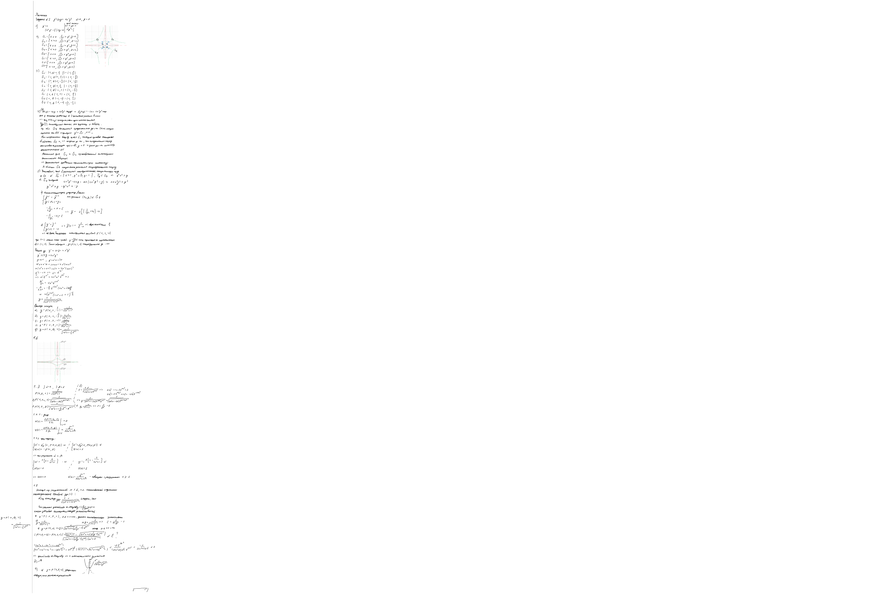Задание 1:

